Jobsheet 7

1. Percobaan 1
2. Buat class baru Bernama mahasiswa(no absen)  
   
3. Buat variable dan beberapa methodnya   
   A screen shot of a computer program

   AI-generated content may be incorrect.
4. Buat class baru Bernama mahasiswa berprestasi  
   
5. Buat array untuk menyimpan data mahasiswa  
   A black screen with white text

   AI-generated content may be incorrect.
6. Buat method tampil   
   A screen shot of a computer code

   AI-generated content may be incorrect.
7. Buat method tambah   
   A screen shot of a computer code

   AI-generated content may be incorrect.
8. Tambahkan method Sequential search  
   A screen shot of a computer program

   AI-generated content may be incorrect.
9. Tambahkan method tampil posisi  
   A black background with white text

   AI-generated content may be incorrect.
10. Lalu tambahakan method tampil data search  
    A screen shot of a computer code

    AI-generated content may be incorrect.
11. Buat class baru dengan nama mahasiswaDemo  
    A screen shot of a computer

    AI-generated content may be incorrect.
12. Buat fungsi main yang didalamnya ada instansiasi array dan scanner   
    A computer code on a black background

    AI-generated content may be incorrect.
13. Buat code untuk menginputkan data data mahasiswa berpresstasi  
    A screen shot of a computer program

    AI-generated content may be incorrect.
14. Lalu buatlah code untuk mncari ipk yang diinginkan  
    A screen shot of a computer code

    AI-generated content may be incorrect.
15. Jalankan dan cocokan hasilnya  
    A screen shot of a computer

    AI-generated content may be incorrect.
16. Pertanyaan
17. Jelaskan perbedaan metod tampildatasearch dan tampilposisi pada class mahasiswa berprestasi  
    **JAWABAN:**   
    Tampil posisi sendiri digunakan untuk menampilkan indeks array tempat data ditemukan,sementara tampil data search menampilkan data mahasiswa tertentu yang memiliki indeks array yang dicari
18. Jelaskan fungsi break padaprogram dibawah ini  
    A white rectangular object with black text

    AI-generated content may be incorrect.  
    **JAWABAN:**Break disini berfungsi menghentikan pengulangan apabila data sudah ditemukan , contohnya jika data ditemukan di indeks ke 3 maka looping berhenti disitu tanpa harus mengulang sampai akhir
19. Percobaan 2
20. Tambahkan method findbinarrysearch baru pada class mahasiswa berprestasi  
    A screen shot of a computer code

    AI-generated content may be incorrect.
21. Panggil method findbinarrysearch pada mahasiswa demo  
    A screen shot of a computer program

    AI-generated content may be incorrect.
22. Cocokan hasilnya  
    A screenshot of a computer

    AI-generated content may be incorrect.
23. Pertanyaan
24. Tunjukan pada kode program mana proses divide dijalankan
25. Tunjukan kode program yang mana proses conquer dijalankan
26. Jika data IPK yang dimasukkan tidak urut. Apakah program masih dapat berjalan? Mengapa demikian!
27. Jika IPK yang dimasukkan dari IPK terbesar ke terkecil (missal : 3.8, 3.7, 3.5, 3.4, 3.2) dan elemen,yang dicari adalah 3.2. Bagaimana hasil dari binary search? Apakah sesuai? Jika tidak sesuai maka ,ubahlah kode program binary seach agar hasilnya sesuai
28. Modifikasilah program diatas yang mana jumlah mahasiswa yang di inputkan sesuai dengan,masukan dari keyboard
29. Jawaban
30. Ini adalah bagian divide dari code yang menunjukan array dibagi menjadi 2  
    
31. Ini adalah bagian dari conquer Dimana membagi setengah array berdasarkan hasil pembagian mid tadi  
    A screen shot of a computer code

    AI-generated content may be incorrect.
32. Tidak berjalan dengan baik, Binary Search hanya bekerja pada data yang sudah terurut dari terkecil atau teratas (ascending atau descending). Jika tidak urut, maka hasil pencariannya tidak akurat atau bahkan gagal ditemukan.
33. Tidak karena data saat ini diurutkan secara ascending apabila ingi mengganti secara descending maka akan seperti ini  
    A screen shot of a computer program

    AI-generated content may be incorrect. hanya perlu dibalik pada tanda lebih besar atau lebih kecilnya saja
34. Modifikasi kodenya  
    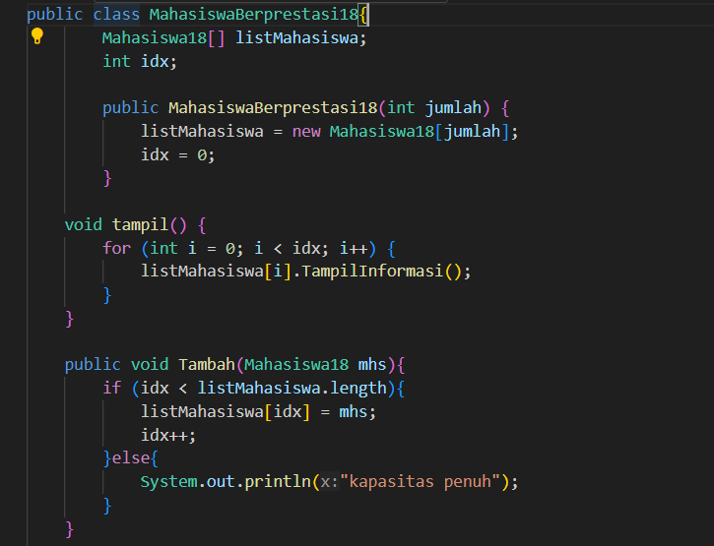  
    A screen shot of a computer program

    AI-generated content may be incorrect.

Hasilnya

Tugas Latihan

Hasilnya  
